BAB II
PEMBAHASAN
2.1. Tinjauan Perusahaan
2.1.1. Sejarah Intitusi/Perusahaan
Rumah Makan Bakar Ikan Katineung merupakan sebuah usaha yang bergerak di bidang kuliner (Food and Beverage) yang pertama kali didirikan pada tahun 2013. Usaha ini dirintis dan dibangun secara mandiri oleh Bapak Anwar Hidayat dan Ibu Rulita Damayanti selaku pemilik (owner). Pada awal berdirinya, rumah makan ini berlokasi di Kp. Ciawi, Desa Bojonggambir, Kecamatan Bojonggambir, Kabupaten Tasikmalaya. Dengan modal awal berkisar Rp 100.000.000, pemilik mengalokasikan dana tersebut untuk kebutuhan perintisan usaha, yang meliputi pembangunan fasilitas dasar, penyewaan lahan atau tempat, serta biaya operasional awal rumah makan.
Seiring berjalannya waktu, cita rasa masakan dan pelayanan yang diberikan oleh Rumah Makan Bakar Ikan Katineung mendapatkan respons yang sangat positif dari masyarakat. Hal ini berdampak pada meningkatnya jumlah pengunjung dari hari ke hari. Namun, tingginya minat konsumen tersebut mulai berbenturan dengan keterbatasan kapasitas ruang dan fasilitas di lokasi awal yang terbilang kecil. Menyadari potensi pasar yang semakin berkembang dan demi menjaga kenyamanan pelanggan, pihak pemilik akhirnya mengambil langkah strategis. Pada tahun 2020, operasional rumah makan secara resmi dipindahkan ke lokasi baru yang didirikan di atas lahan milik pribadi, yakni berlokasi di Kp. Kebonkai, Desa Bojonggambir.

Relokasi ke tempat yang jauh lebih luas ini memungkinkan Rumah Makan Bakar Ikan Katineung untuk menyediakan area bersantap yang lebih nyaman, kapasitas pengunjung yang lebih banyak, serta fasilitas pendukung yang lebih memadai. Berkat inovasi dan kegigihan pemilik dalam mempertahankan kualitas, rumah makan ini terus beroperasi dan berkembang dengan stabil hingga saat ini.
2.1.2. Struktur Organisasi Dan Fungsi
Dalam menjalankan kegiatan operasionalnya sehari-hari, Rumah Makan Bakar Ikan Katineung memiliki pembagian tugas dan wewenang yang terstruktur. Struktur organisasi ini dibentuk untuk memastikan seluruh alur kerja, mulai dari pengadaan bahan, pelayanan, hingga pengelolaan keuangan, dapat berjalan dengan lancar. Berikut adalah struktur organisasi pada Rumah Makan Bakar Ikan Katineung beserta pembagian tugasnya:
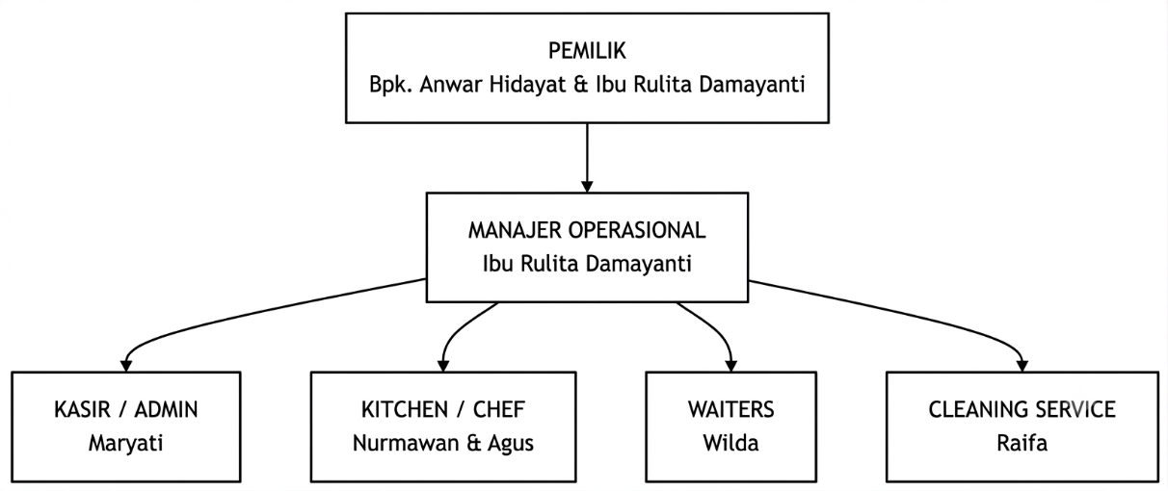
Gambar II. 1 Struktur Organisasi Rumah Makan Katineung

- Pemilik (Owner) : Bapak Anwar Hidayat & Ibu Rulita Damayanti Pemilik merupakan pemegang kekuasaan tertinggi dalam struktur usaha yang bertugas mengambil keputusan strategis, menetapkan kebijakan perusahaan, serta memantau perkembangan dan pergerakan finansial bisnis secara keseluruhan.
- Manajer Operasional : Ibu Rulita Damayanti Bertanggung jawab untuk mengawasi dan mengelola seluruh kegiatan operasional harian rumah makan. Manajer memastikan ketersediaan bahan baku, mengawasi kinerja karyawan, serta memastikan standar pelayanan dan kualitas makanan tetap terjaga.
- Kasir / Admin : Maryati Bertanggung jawab penuh dalam mengelola arus keuangan harian di meja kasir. Tugasnya meliputi pencatatan pesanan, penerimaan pembayaran dari pelanggan, perhitungan kembalian, hingga merekapitulasi data pendapatan harian. (Posisi ini merupakan pengguna utama atau end-user dari sistem informasi kasir yang sedang dirancang).
- Koki (Kitchen/Chef) : Nurmawan & Agus Bertanggung jawab atas kegiatan di dapur atau produksi makanan. Tugas utamanya meliputi persiapan bahan mentah, proses memasak (terutama menu andalan bakar ikan), menjaga kebersihan area dapur, serta memastikan rasa masakan sesuai dengan standar resep Katineung.
- Pelayan (Waiters) : Wilda Berperan sebagai garda terdepan dalam pelayanan pelanggan. Tugasnya meliputi menyambut tamu, mencatat pesanan di meja pelanggan, mengantarkan makanan dan minuman, serta memastikan pelanggan mendapatkan pelayanan yang ramah dan memuaskan.
- Petugas Kebersihan (Cleaning Service) : Raifa Bertanggung jawab atas kebersihan dan kerapian seluruh area rumah makan, baik itu area makan (dining area), toilet, maupun fasilitas umum lainnya. Tugas ini termasuk membersihkan meja setelah pelanggan selesai bersantap agar meja siap digunakan oleh pelanggan berikutnya.

2.1.3. Gambar Peta Lokasi Organisasi
Lokasi Rumah Makan Bakar Ikan Katineung sangat strategis dan mudah diakses oleh para pengunjung. Berdasarkan pemetaan digital, https://www.google.com/maps/place/Bakar+Ikan+Katineung/ rumah makan ini terletak di wilayah Kp. Kebonkai, Desa Bojonggambir, Kecamatan Bojonggambir, Kabupaten Tasikmalaya, Jawa Barat. Posisi geografis tersebut dapat dilihat secara visual melalui peta lokasi pada gambar di bawah ini:
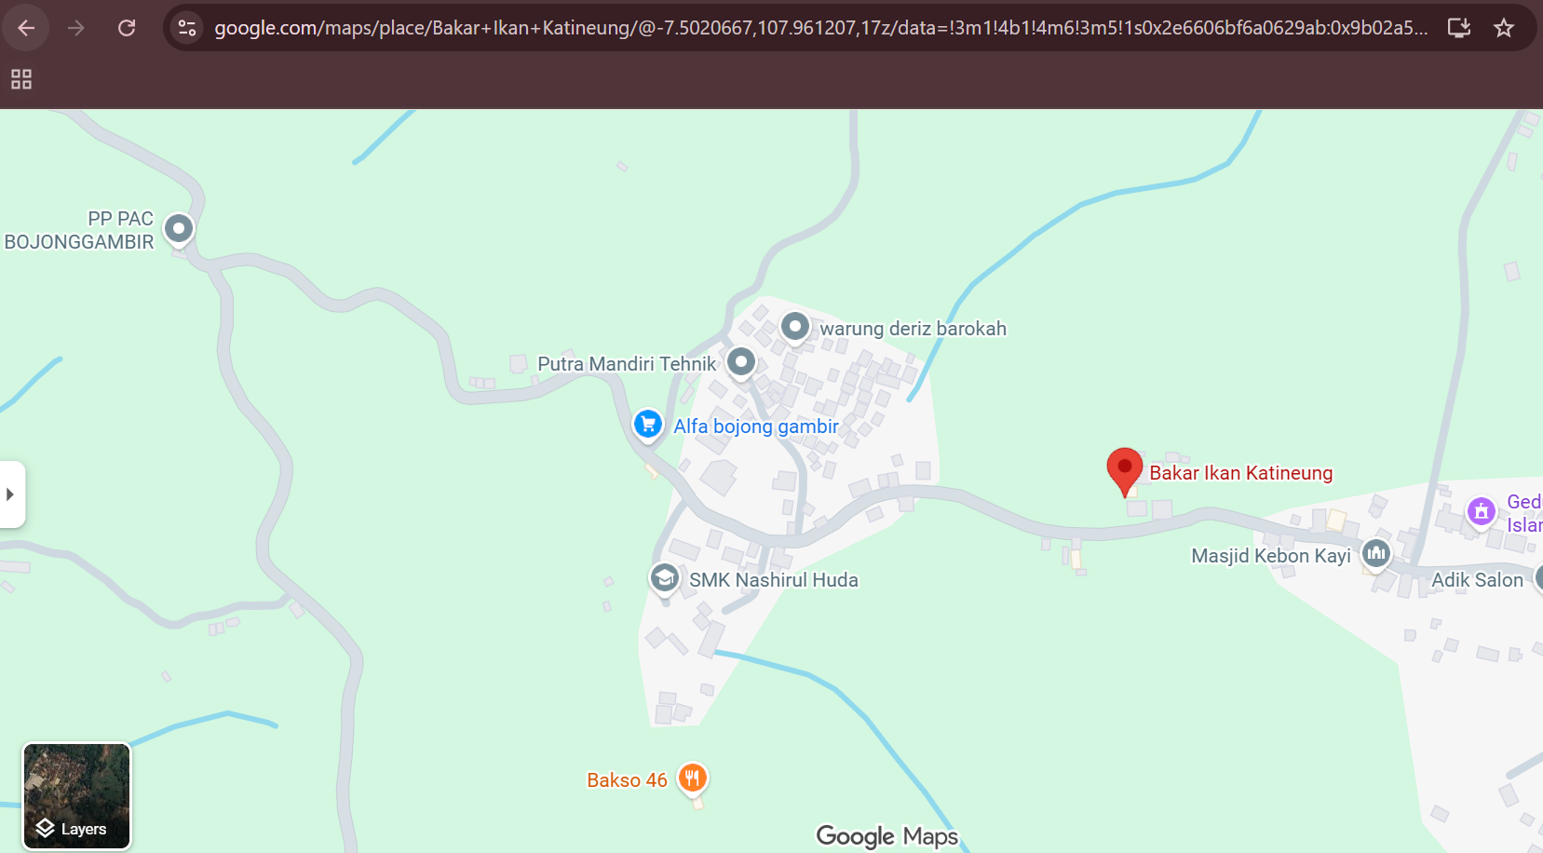
Gambar II. 2 Lokasi Kantor Rumah Makan Katineung
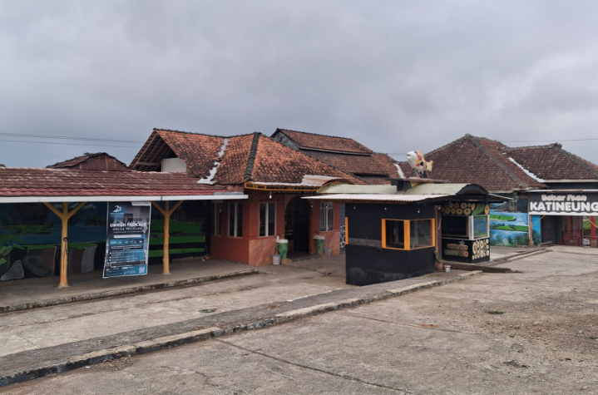
Gambar II. 3 Kantor Rumah Makan Katineung

2.2. Pelaksanaan Kegiatan
2.2.1. Metode Pelaksanaan
Pelaksanaan kegiatan Praktik Kerja Lapangan (PKL) dilakukan secara terstruktur. Kegiatan PKL ini dilaksanakan di Rumah Makan Bakar Ikan Katineung yang beralamat di Jalan Raya Parigi, Dusun Karangbenda RT. 01 RW. 02, Desa Karangbenda, Kecamatan Parigi, Kabupaten Pangandaran. Selama kegiatan berlangsung, mahasiswa yang melaksanakan magang diberikan pengarahan terlebih dahulu oleh pimpinan atau pemilik rumah makan. Setelah mendapatkan pengarahan umum, mahasiswa kemudian dibimbing oleh mentor atau pengawas operasional yang telah ditunjuk oleh pihak manajemen untuk diberikan penjelasan mengenai tugas serta alur kerja di lapangan. Setelah tahapan pengarahan selesai, mahasiswa mulai melaksanakan rangkaian kegiatan magang yang telah ditentukan pihak kampus.
Jam pelaksanaan kegiatan magang disesuaikan dengan jadwal operasional dan jam kerja pegawai di instansi tempat pelaksanaan. Adapun rincian jadwal kerja harian adalah sebagai berikut:
Tabel II.1 Jadwal Kerja Pegawai

No | Hari | Pukul
1 | Senin | 7:30 – 17:00
2 | Selasa | 7:30 – 17:00
3 | Rabu | 7:30 – 17:00
4 | Kamis | 7:30 – 17:00
5 | Jumat | 7:30 – 17:00
5 | Sabtu | 7:30 – 17:00

2.2.2. Orientasi Dunia Industri dan Etika Profesional
Sebelum melaksanakan kegiatan perancangan sistem dan pengumpulan data secara menyeluruh, mahasiswa terlebih dahulu diperkenalkan dengan lingkungan kerja melalui orientasi dunia industri. Kegiatan orientasi ini bertujuan untuk memberikan pemahaman mendalam mengenai dinamika operasional di dunia kerja nyata, khususnya pada sektor industri kuliner (Food and Beverage) di Rumah Makan Bakar Ikan Katineung. Melalui pengenalan ini, mahasiswa dapat memahami secara langsung bagaimana proses bisnis harian berjalan—mulai dari pelayanan pelanggan, pengelolaan bahan baku di dapur, hingga pencatatan transaksi keuangan—serta mengidentifikasi bagaimana teknologi informasi dapat diintegrasikan secara tepat untuk menyelesaikan permasalahan operasional yang ada.
Selain pemahaman terhadap lingkungan industri, penerapan etika profesional menjadi aspek fundamental yang senantiasa dijunjung tinggi selama pelaksanaan Praktik Kerja Lapangan (PKL). Beberapa bentuk penerapan etika profesional yang wajib dipatuhi dan dijalankan meliputi:
- Kedisiplinan dan Ketepatan Waktu: Mematuhi seluruh ketentuan jam kerja dan jadwal operasional yang telah ditetapkan oleh pihak manajemen Rumah Makan Bakar Ikan Katineung secara konsisten.
- Komunikasi dan Etika Interpersonal: Menjalin komunikasi yang santun, kooperatif, dan profesional dengan seluruh unsur staf maupun pimpinan, mulai dari pemilik, manajer operasional, kasir, koki, pelayan, hingga petugas kebersihan.
- Kerahasiaan dan Keamanan Informasi: Menjaga kerahasiaan data internal perusahaan, catatan keuangan, maupun informasi operasional sensitif lainnya yang diperoleh selama proses observasi dan pengembangan sistem.
- Kepatuhan terhadap Prosedur Kerja: Mengikuti segala tata tertib, aturan keselamatan, serta kebijakan internal instansi guna menciptakan lingkungan kerja yang kondusif, harmonis, dan saling menghargai.
2.2.3. Deskripsi Hasil Kegiatan
Selama pelaksanaan Praktik Kerja Lapangan (PKL) di Rumah Makan Bakar Ikan Katineung, mahasiswa telah melaksanakan dan menyelesaikan berbagai rangkaian kegiatan utama, baik yang bersifat pengamatan operasional langsung maupun penerapan teknis di bidang teknologi informasi. Berdasarkan kegiatan magang yang telah dilakukan, berikut adalah deskripsi rinci mengenai hasil dari pelaksanaan kegiatan tersebut:
- Hasil Observasi dan Analisis Proses Bisnis yang Berjalan
Melalui pengamatan langsung (observasi) dan wawancara dengan pihak manajemen serta pegawai, diperoleh pemahaman yang komprehensif mengenai alur operasional rumah makan. Sistem pencatatan transaksi yang sedang berjalan saat ini masih menggunakan cara konvensional atau manual, di mana pelayan mencatat pesanan pada kertas nota, menyerahkannya ke bagian dapur untuk diproses, dan melakukan perhitungan total belanja secara manual di meja kasir.
- Identifikasi Kendala dan Kebutuhan Sistem
Dari hasil analisis terhadap proses bisnis yang berjalan, ditemukan beberapa kendala operasional, di antaranya:
- Adanya risiko kesalahan hitung (human error) dalam kalkulasi total pembayaran manual oleh kasir.
- Proses rekapitulasi data pendapatan harian dan bulanan yang membutuhkan waktu lebih lama karena harus menghitung tumpukan nota fisik.
- Potensi kehilangan atau kerusakan catatan transaksi fisik yang dapat memengaruhi keakuratan laporan keuangan rumah makan.
- Perancangan Solusi Sistem Informasi Kasir Berbasis Web
Sebagai bentuk kontribusi nyata dan hasil utama dari pelaksanaan PKL, mahasiswa merancang sebuah solusi teknologi berupa purwarupa aplikasi kasir (Point of Sale) berbasis web. Hasil perancangan ini meliputi:
- Perancangan Fungsionalitas Sistem: Pembuatan modul-modul utama seperti sistem login untuk kasir/admin, pengelolaan data menu makanan dan minuman, proses transaksi keranjang belanja, serta fitur pencetakan struk pembayaran.
- Perancangan Basis Data dan Antarmuka: Menyusun struktur penyimpanan data yang terpusat untuk menu dan riwayat transaksi, serta merancang antarmuka pengguna (User Interface) yang sederhana dan mudah dioperasikan (user-friendly).

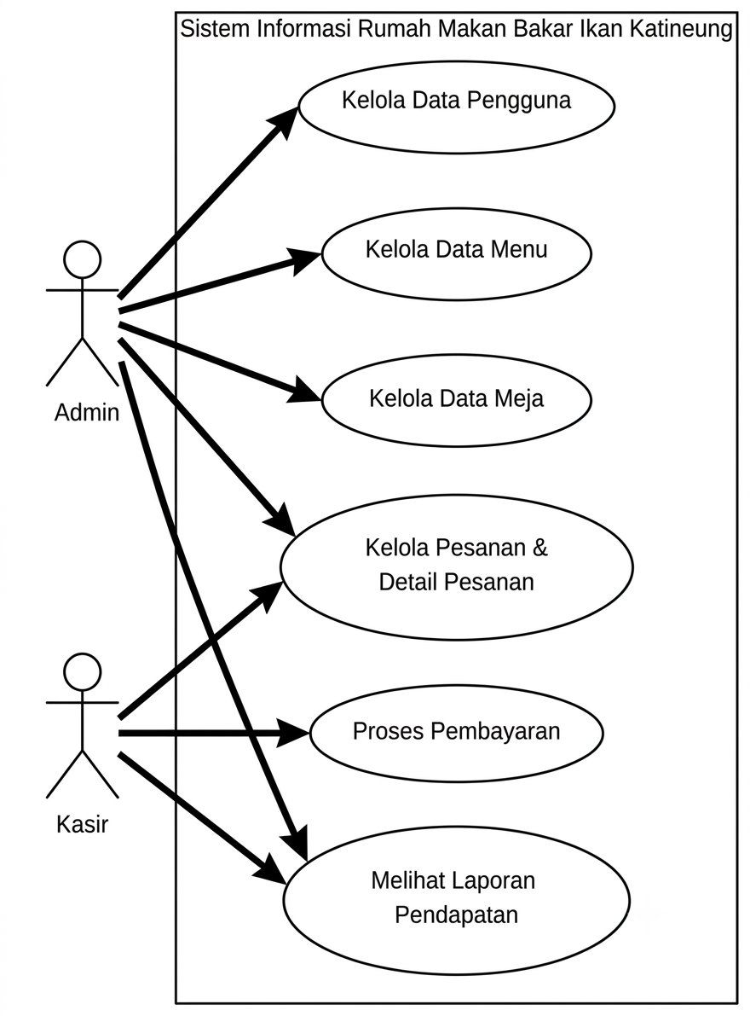
Gambar II. 4 Use Case Diagram

Deskripsi Aktor dan Hak Akses (Use Case)
  - Aktor dalam Sistem:
- Admin: Memiliki hak akses penuh (full control) terhadap seluruh fungsionalitas sistem, termasuk kewenangan penuh untuk menambah, mengubah, melihat, maupun menghapus data di dalam sistem.
- Kasir: Memiliki hak akses operasional harian terbatas. Kasir dapat mengelola meja, mencatat pesanan, memproses pembayaran beserta pengelolaan status transaksi, serta melihat laporan pendapatan, namun tidak memiliki hak akses untuk menghapus data di dalam sistem.
  - Fungsionalitas Sistem (Use Case):
- Kelola Data Pengguna: Menambah, mengubah, atau menghapus data akun pengguna atau pegawai (Diakses oleh Admin).
- Kelola Data Menu: Mengatur daftar menu makanan, minuman, kategori, dan harga (Diakses oleh Admin).
- Kelola Data Meja: Mengatur nomor meja, kapasitas, dan status ketersediaan meja (Diakses oleh Admin dan Kasir).
- Kelola Pesanan & Detail Pesanan: Mencatat pesanan baru, kuantitas item, catatan khusus, hingga status pesanan (Diakses oleh Admin dan Kasir).
- Proses Pembayaran & Kelola Status: Melakukan transaksi perhitungan total tagihan, memilih metode pembayaran, serta memperbarui status transaksi/pembayaran tanpa kewenangan menghapus data (Diakses oleh Admin dan Kasir).Melihat Laporan Pendapatan: Mengakses rekapitulasi data transaksi dan laporan keuangan harian maupun bulanan (Diakses oleh Admin dan Kasir).
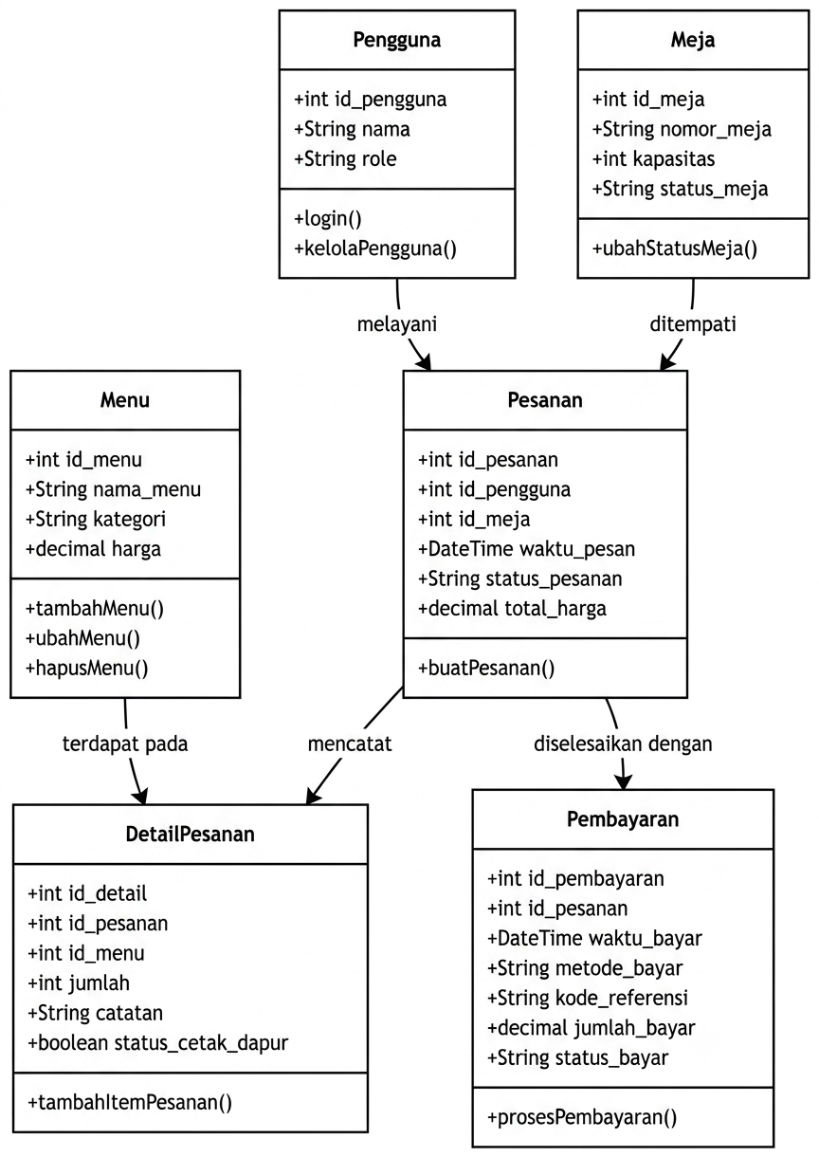
Gambar II. 5 Class Diagram

Deskripsi Kelas dan Atribut
- Kelas Pengguna:
- Fungsi: Menyimpan data akun pegawai yang memiliki hak akses ke dalam sistem (Admin dan Kasir).
- Atribut Utama: id_pengguna, nama, role.
- Metode: login(), kelolaPengguna().
- Kelas Menu:
- Fungsi: Menyimpan daftar produk makanan dan minuman yang tersedia di rumah makan beserta harganya.
- Atribut Utama: id_menu, nama_menu, kategori, harga.
- Metode: tambahMenu(), ubahMenu(), hapusMenu().
- Kelas Meja:
- Fungsi: Mengelola informasi fisik meja makan serta status ketersediaannya bagi pelanggan.
- Atribut Utama: id_meja, nomor_meja, kapasitas, status_meja (Tersedia/Terisi).
- Metode: ubahStatusMeja().
- Kelas Pesanan:
- Fungsi: Mencatat informasi transaksi pemesanan utama yang terhubung langsung dengan pegawai penanggung jawab dan meja pelanggan.
- Atribut Utama: id_pesanan, id_pengguna, id_meja, waktu_pesan, status_pesanan, total_harga.
- Metode: buatPesanan().

- Kelas Detail_Pesanan:
- Fungsi: Menyimpan rincian item makanan atau minuman spesifik yang dipesan pada suatu nomor pesanan beserta kuantitas dan catatan khusus.
- Atribut Utama: id_detail, id_pesanan, id_menu, jumlah, catatan, status_cetak_dapur.
- Metode: tambahItemPesanan().
- Kelas Pembayaran:
- Fungsi: Mengelola data transaksi keuangan, metode pembayaran yang digunakan (Tunai/QRIS/Debit), hingga status pelunasan tagihan.
- Atribut Utama: id_pembayaran, id_pesanan, waktu_bayar, metode_bayar, kode_referensi, jumlah_bayar, status_bayar.
- Metode: prosesPembayaran().
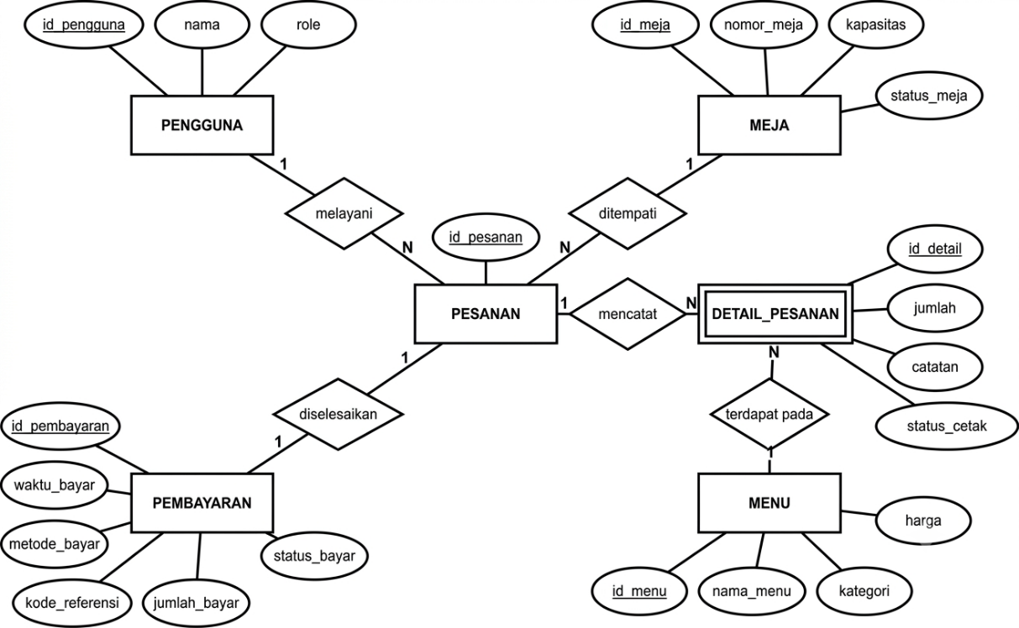

Gambar II. 6 Entity Relationship Diagram

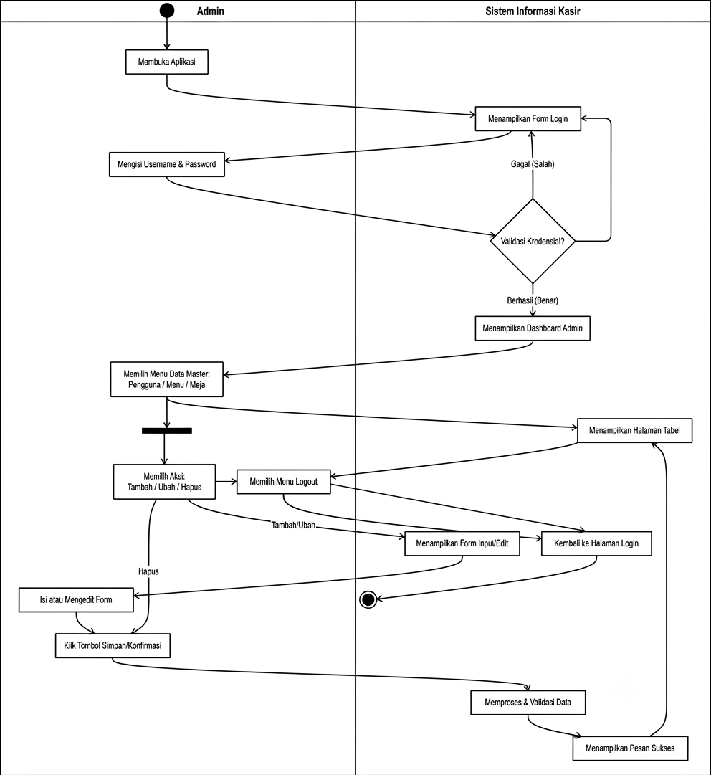
Gambar II. 7 Activity Diagram Admin

Deskripsi Alur Sistem (Activity Diagram Admin):
- Mulai & Login:
- Admin membuka aplikasi dan sistem menampilkan halaman form login.
- Admin memasukkan username dan password.
- Sistem melakukan validasi kredensial. Jika salah, sistem akan mengembalikan tampilan ke form login. Jika benar, sistem mengarahkan Admin ke halaman utama (Dashboard Admin).
- Memilih Menu Master:
- Dari dashboard, Admin memilih menu data yang ingin dikelola (misal: Kelola Data Pengguna, Kelola Data Menu, atau Kelola Data Meja).
- Sistem merespons dengan menampilkan tabel data dari menu yang dipilih secara real-time.
- Memilih Aksi (CRUD):
- Admin memilih aksi yang ingin dilakukan (Tambah data baru, Ubah data yang sudah ada, atau Hapus data).
- Jika memilih Tambah/Ubah, sistem akan menampilkan form isian. Admin kemudian mengisi/mengubah data dan menekan tombol simpan.
- Jika memilih Hapus, Admin langsung melakukan konfirmasi penghapusan (tombol simpan/konfirmasi).
- Pemrosesan Sistem & Selesai:
- Sistem menerima instruksi, melakukan validasi, dan menyimpannya ke dalam basis data (Database).
- Sistem menampilkan pesan sukses (pop-up/alert) dan menyegarkan (refresh) halaman tabel data agar menampilkan pembaruan terbaru.
- Admin dapat melanjutkan aktivitas lain atau memilih menu Logout untuk keluar dari sistem, yang mana sistem akan mengembalikan Admin ke halaman form login utama.

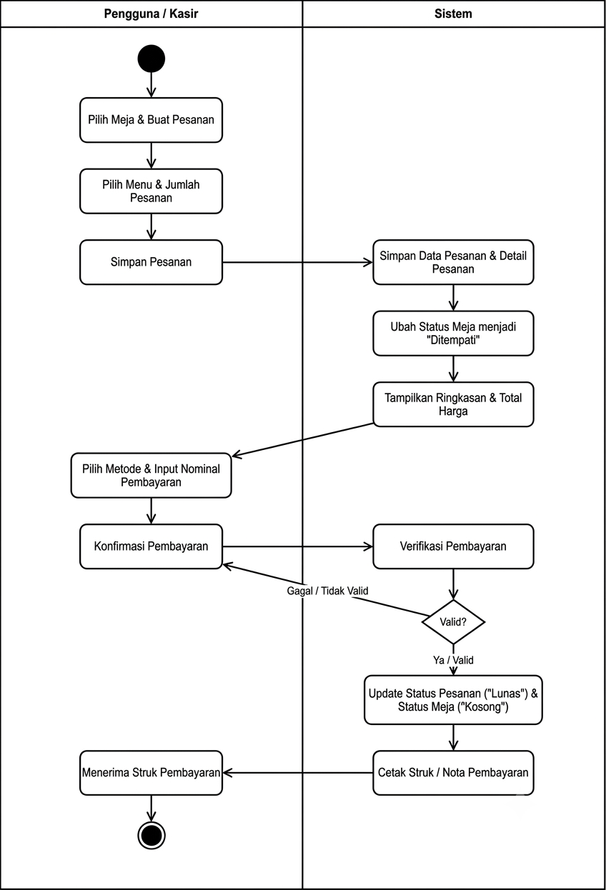
Gambar II. 8 Activity Diagram Kasir

Deskripsi Alur Sistem (Pemesanan dan Pembayaran)
Alur kerja ini melibatkan dua pihak/sistem utama, yaitu Pengguna/Kasir sebagai operator dan Sistem sebagai pemroses data. Berikut adalah urutan prosesnya:
1. Pembuatan Pesanan (Oleh Kasir)
- Proses dimulai ketika Kasir memilih meja kosong dan membuat pesanan baru untuk pelanggan.
- Kasir kemudian memilih menu makanan/minuman yang diinginkan beserta jumlah pesanannya.
- Setelah semua pesanan diinput, Kasir melakukan aksi "Simpan Pesanan".
2. Pemrosesan Pesanan (Oleh Sistem)
- Sistem menerima instruksi dan langsung "Simpan Data Pesanan & Detail Pesanan" ke dalam database.
- Secara otomatis, sistem akan "Ubah Status Meja menjadi 'Ditempati'" agar meja tersebut tidak bisa dipilih untuk pesanan lain.
- Selanjutnya, sistem mengkalkulasi dan "Tampilkan Ringkasan & Total Harga" di layar Kasir.
3. Proses Pembayaran (Oleh Kasir)
- Berdasarkan total harga yang ditampilkan, Kasir akan "Pilih Metode & Input Nominal Pembayaran" (misalnya tunai, debit, atau QRIS) sesuai yang dibayarkan oleh pelanggan.
- Kasir kemudian menekan tombol "Konfirmasi Pembayaran".
4. Verifikasi Pembayaran (Oleh Sistem)
- Sistem melakukan "Verifikasi Pembayaran" untuk mengecek apakah nominal dan metode yang dimasukkan sudah sesuai (Valid).
- Kondisi Pengecekan (Valid?):
  - Jika Gagal / Tidak Valid: Sistem akan mengembalikan alur ke proses "Konfirmasi Pembayaran" di pihak Kasir untuk diperbaiki (misalnya, nominal uang kurang).
  - Jika Ya / Valid: Sistem melanjutkan ke proses berikutnya, yaitu "Update Status Pesanan ('Lunas')" dan mengubah kembali "Status Meja ('Kosong')" agar bisa digunakan oleh pelanggan berikutnya.
- Pencetakan Struk dan Selesai
- Setelah status diperbarui, sistem akan "Cetak Struk / Nota Pembayaran".
- Kasir kemudian "Menerima Struk Pembayaran" dari mesin pencetak untuk diserahkan kepada pelanggan.
- Alur proses transaksi selesai (ditandai dengan simbol End State).
4. Evaluasi dan Uji Coba Sistem
Tahap akhir dari kegiatan ini adalah melakukan pengujian fungsionalitas terhadap sistem yang telah dirancang guna memastikan seluruh fitur dapat berjalan dengan baik, akurat, dan sesuai dengan kebutuhan operasional Rumah Makan Bakar Ikan Katineung, sehingga diharapkan dapat membantu meningkatkan efisiensi dan akurasi pengelolaan administrasi kasir di masa mendatang.
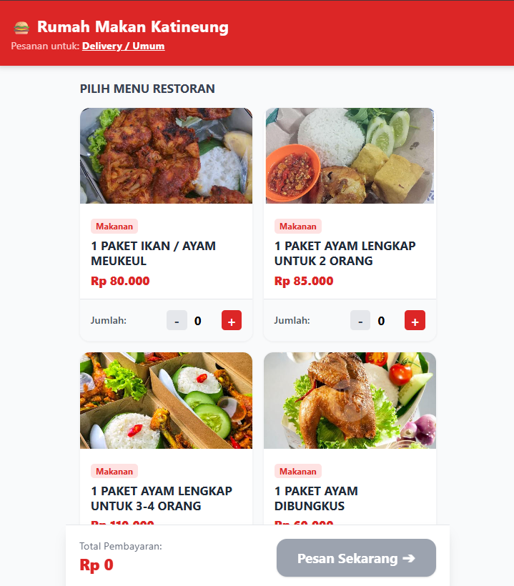
Gambar II.9 Tampilan Self-Ordering (QR Code Menu di Meja Makan)
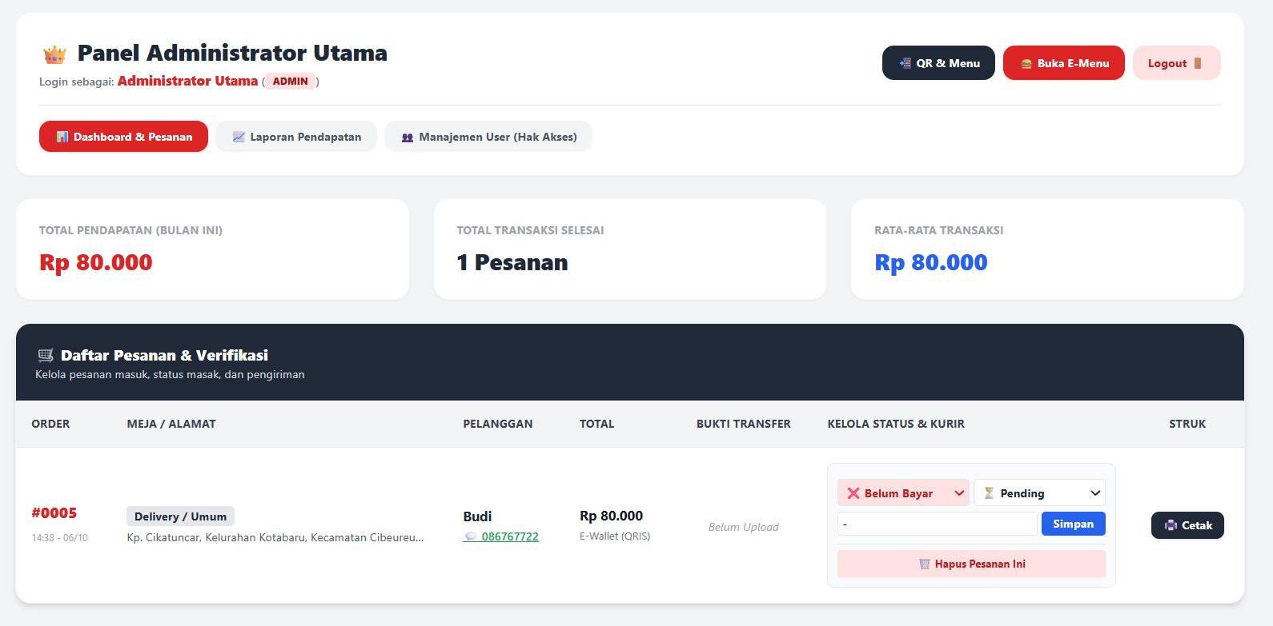
Gambar II.10 Tampilan Admin Dashboard Pesanan

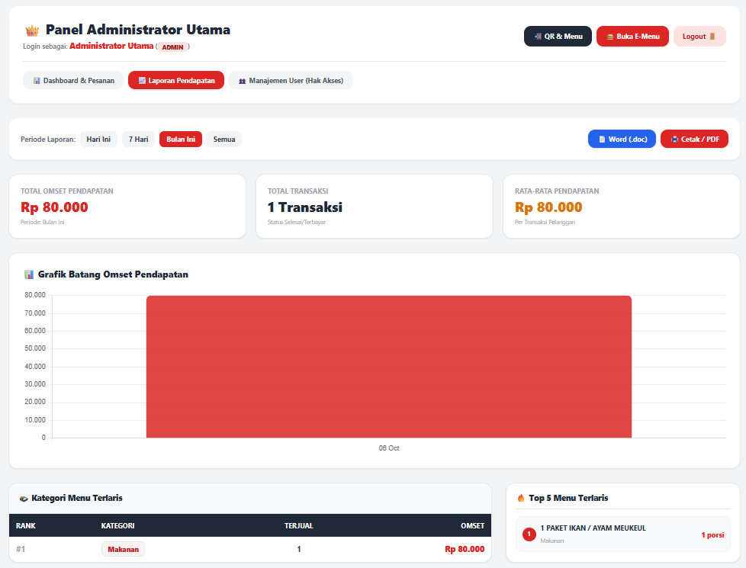
Gambar II.11 Tampilan Admin Laporan Pendapatan
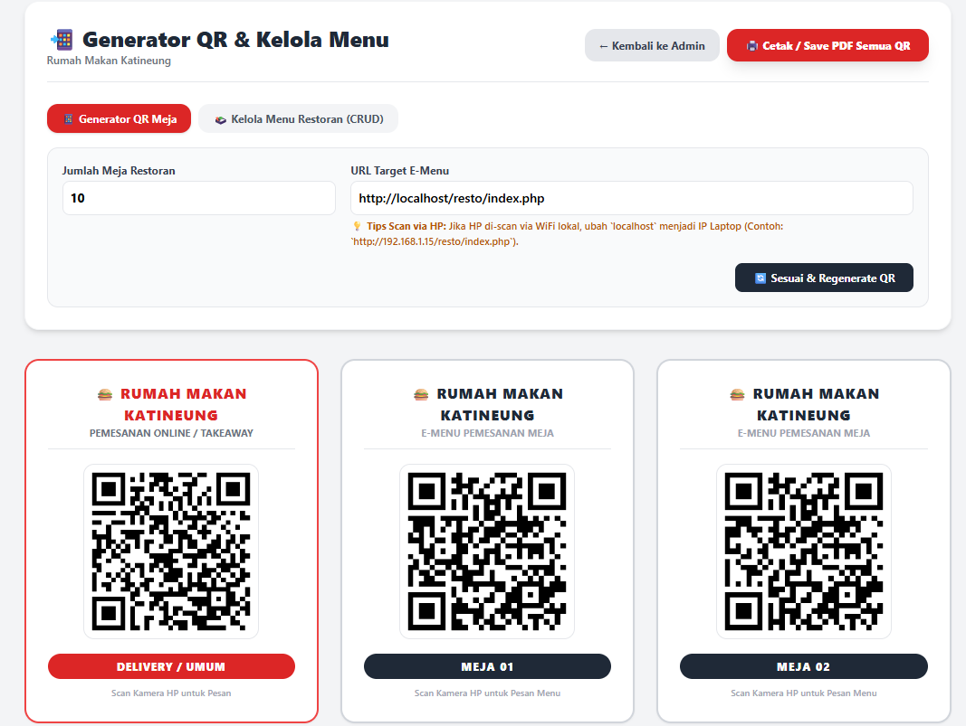
Gambar II.12 Tampilan Admin QR Meja


LOGBOOK KEGIATAN
PRAKTIK KERJA LAPANGAN MAHASISWA PROGRAM STUDI SISTEM INFORMASI (D3) KAMPUS KOTA TASIKMALAYA

NIM : 12220822
Nama Mahasiswa : Ahmad Musyafa
Kelas : 19.5A.17
Nama Perusahaan : Rumah Makan Katineung
No. | Tanggal Pelaksanaan | Uraian Kegiatan | Paraf Mentor
1 | 1 - 6 Juni 2026 | Pengarahan awal dari pemilik (Bpk. Anwar & Ibu Rulita) serta orientasi lingkungan kerja dan etika profesional di Rumah Makan Katineung.
2 | 8 - 13 Juni 2026 | Observasi alur kerja harian restoran dan wawancara dengan manajer operasional serta staf (kasir, pelayan, dapur) untuk memahami proses bisnis yang sedang berjalan.
3 | 15 - 20 Juni 2026 | Identifikasi kendala operasional pencatatan manual (risiko human error, lamanya rekap data, potensi kehilangan nota) dan analisis kebutuhan sistem.
4 | 22 - 27 Juni 2026 | Perancangan arsitektur awal Sistem Informasi Kasir Berbasis Web dan pembuatan Use Case Diagram (penentuan hak akses Admin & Kasir).
5 | 29 Jun - 4 Jul 2026 | Perancangan struktur data aplikasi melalui penyusunan Class Diagram (Pengguna, Menu, Meja, Pesanan, Pembayaran) dan Entity Relationship Diagram (ERD).
6 | 6 - 11 Juli 2026 | Pembuatan Activity Diagram untuk memetakan alur interaksi Admin (CRUD master data) dan Kasir (proses pemesanan & pembayaran).
7 | 13 - 18 Juli 2026 | Desain antarmuka pengguna (User Interface), termasuk merancang mockup dasbor admin, form pemesanan, dan fitur Self-Ordering (QR Code).
8 | 20 - 25 Juli 2026 | Pembuatan basis data (database) terpusat dan penulisan kode sumber (pengembangan backend & frontend) tahap awal.
9 | 27 Jul - 1 Ags 2026 | Pengembangan fungsionalitas kelola data master untuk Admin (Data Pengguna, Data Menu, Data Meja).
10 | 3 - 8 Agustus 2026 | Pengembangan modul operasional Kasir (pembuatan pesanan, manajemen keranjang belanja, proses pembayaran, dan validasi transaksi).
11 | 10 - 15 Agustus 2026 | Integrasi status pesanan dengan meja (real-time update ketersediaan meja) dan implementasi fitur cetak struk/nota transaksi.
12 | 17 - 22 Agustus 2026 | Pembuatan modul rekapitulasi laporan pendapatan harian/bulanan untuk manajemen dan pengujian bug secara internal (Alpha testing).
13 | 24 - 29 Agustus 2026 | Evaluasi dan uji coba sistem langsung (User Acceptance Testing) bersama Admin dan Kasir (Ibu Maryati), serta penyesuaian akhir (fine-tuning).
14 | 31 Agustus 2026 | Penyerahan purwarupa Sistem Informasi Kasir, penyelesaian dokumentasi laporan PKL, dan acara penutupan kegiatan magang.

2.2.4. Kendala PKL dan cara mengatasinya
Kegiatan Praktik Kerja Lapangan (PKL) yang diselenggarakan di Rumah Makan Bakar Ikan Katineung berfokus pada observasi serta analisis terhadap proses bisnis yang sedang berlangsung. Berdasarkan hasil pengamatan secara langsung dan wawancara dengan pihak manajemen beserta jajaran pegawai, diketahui bahwa sistem pencatatan transaksi di rumah makan tersebut masih menerapkan metode konvensional atau manual. Dalam praktiknya, pelayan melakukan pencatatan pesanan pada medium kertas nota, yang selanjutnya diserahkan ke bagian dapur untuk tahap pemrosesan, dan diakhiri dengan proses perhitungan total belanja yang dilakukan secara manual di area kasir.
Berdasarkan hasil analisis terhadap proses bisnis konvensional yang berjalan, teridentifikasi beberapa kendala operasional yang dihadapi oleh instansi, yaitu:
- Terdapat risiko terjadinya kesalahan hitung (human error) dalam proses kalkulasi total pembayaran yang dilakukan secara manual oleh pihak kasir.
- Tahapan rekapitulasi data pendapatan, baik pada skala harian maupun bulanan, menuntut alokasi waktu yang jauh lebih lama. Hal ini dikarenakan proses tersebut mengharuskan petugas untuk menghitung tumpukan nota fisik satu per satu.
- Adanya potensi kerentanan berupa kehilangan atau kerusakan pada catatan transaksi fisik. Insiden semacam ini secara langsung dapat memengaruhi tingkat keakuratan serta validitas laporan keuangan rumah makan.
Sebagai bentuk kontribusi nyata sekaligus luaran dari pelaksanaan PKL, dilakukan perancangan solusi berbasis teknologi informasi berupa purwarupa aplikasi kasir (Point of Sale) berbasis web. Adapun langkah-langkah strategis untuk mengatasi kendala tersebut dijabarkan sebagai berikut:
- Perancangan Fungsionalitas Sistem: Langkah awal difokuskan pada pembuatan modul-modul sistem yang esensial. Modul ini mencakup sistem login untuk otorisasi kasir dan admin, manajemen data menu makanan dan minuman, proses transaksi keranjang belanja, hingga penyediaan fitur pencetakan struk pembayaran.
- Perancangan Basis Data dan Antarmuka Pengguna: Untuk mengatasi masalah pengelolaan dan kehilangan data fisik, dilakukan penyusunan struktur penyimpanan data (basis data) yang terpusat. Basis data ini dirancang untuk mengakomodasi data menu serta riwayat transaksi secara aman. Di samping itu, sistem ini dibekali dengan perancangan antarmuka pengguna (User Interface) yang sederhana dan mudah dioperasikan (user-friendly).
- Evaluasi dan Uji Coba Sistem: Tahapan akhir dari implementasi solusi ini adalah pelaksanaan pengujian fungsionalitas terhadap sistem informasi kasir yang telah dirancang. Proses uji coba ini bertujuan untuk memvalidasi bahwa seluruh fitur yang ada dapat beroperasi secara optimal, menghasilkan keluaran yang akurat, serta selaras dengan kebutuhan operasional di Rumah Makan Bakar Ikan Katineung.
Kesimpulannya kendala operasional yang bersumber dari sistem transaksi manual dapat diatasi melalui integrasi teknologi informasi. Dengan dirancangnya sistem informasi kasir berbasis web serta dilakukannya pengujian fungsionalitas yang komprehensif, diharapkan solusi ini mampu mendongkrak efisiensi waktu, meminimalisasi kesalahan manusia, dan meningkatkan akurasi pengelolaan administrasi kasir pada masa yang akan datang.

